«Путь Тукая»: дорогу осилит идущий
Ратникова Римма Атласовна
«Казанские Ведомости», №122, 24.08.2018
Мы не раз писали об идее создать в Татарстане туристический маршрут «Путь Тукая», пролегающий от Казани по местам северных районов республики, связанным с именем великого татарского поэта. Инициировали проект Союз журналистов Татарстана и Союз велосипедистов РТ. Предполагается, что можно будет совершить паломничество на родину поэта пешком, на велосипеде, а возможно, и на лошадях.
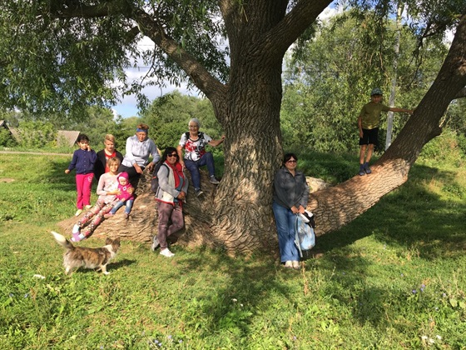
В январе состоялось первое путешествие по «Пути Тукая». Энтузиасты преодолели маршрут на санях, запряженных лошадьми («Путь Тукая»: на санях и велосипеде», «КВ» №4 от 16 января 2018 года).
В августе группа активистов прошла этот путь пешком. О своих впечатлениях рассказывает заместитель Председателя Государственного Совета РТ, председатель Союза журналистов Татарстана, руководитель оргкомитета народного проекта «Путь Тукая» Римма Ратникова.
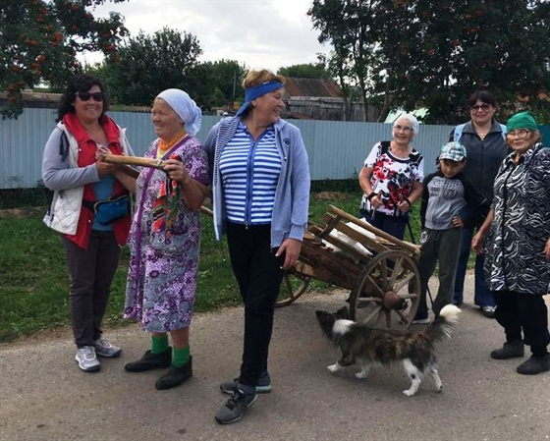
Убедиться самим
Мы давно собирались в пеший поход по «Пути Тукая». Планировали, созванивались с друзьями и коллегами. Откладывали из-за занятости, отпусков, командировок. Но созванивались снова и снова, идею отправиться в поход не оставляли. Ведь одно дело - проехать путь на автомобиле. Совсем другое - измерить своими ногами. Надо быть уверенными: маршрут проходим и безопасен, а проект, который инициируют Союз журналистов Татарстана и Союз велосипедистов РТ, интересен и, главное, полезен.
Этого личного опыта путешествия явно не хватало, когда мы искали единомышленников среди ученых и бизнесменов, агитировали глав районов, презентовали в мае этого года проект нового пешеходного, велосипедного, конного маршрута «Путь Тукая» Президенту Татарстана.
Начиная с января к проекту присоединилось немало энтузиастов. Кто-то прошел часть пути по зимнику на санях. Немало открытий на пути дали велопробеги, которые организовывал тренер Дамир Сафин. По северной части пути прошел велопробег сотрудников Прокуратуры Татарстана, его инициировали Ринат и Гузель Латыповы. Марафонец Раис Шаехов прошел 90 километров пути от казанского Музея Г.Тукая через Кошлауч, Учили до Кырлая.
Долгий пеший поход - это, безусловно, испытание своих сил, возможностей, познание себя. Но для меня это стало вопросом чести. Государственный Советник Минтимер Шаймиев в самом начале проекта сказал мне: «Вы дотронулись до святого - до имени Тукая. С этого пути нельзя свернуть, сойти. Надо идти».
Да, путь, на который мы ступили, надо пройти достойно. И еще многое надо сделать, чтобы «Путь Тукая» начал жить своей жизнью, стал путем паломничества к себе, своим корням…
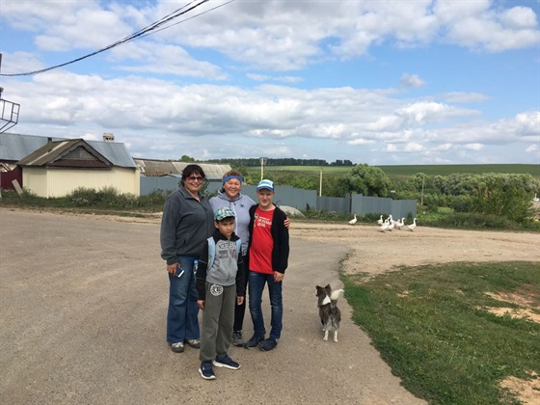
Из жизни глубинки
«Путь Тукая» затевается и с целью показать людям быт татарской деревни и житие татар в самом что ни на есть национальном месте - Заказанье, родине великого поэта и журналиста. А еще в путешествии можно полностью погрузиться в языковую среду татарского народа.
В дороге происходили незабываемые встречи. Когда мы были в деревне Средняя Серда, нам навстречу шла сельская женщина, впрягшись в арбу Уфалла. Я обомлела. Неужели легендарные, воспетые в песнях, ставшие символом несгибаемости деревенских женщин Уфалла арбасы еще существуют? Надо скорей запечатлеть это на фотографиях! Роза ханым смутилась, пыталась для снимка на память выйти из упряжки. Не надо стесняться!
Вот это и есть дорогие, долгожданные мгновения пути! Паломникам, путешественникам будет интересна жизнь татарской глубинки без прикрас.
Случалось в пути всякое, хотелось поделиться впечатлениями. Наша группа рассылала фотографии родным и знакомым, что-то ставили в «Инстаграм». Надо сказать, что и весь наш чат «Народный проект», объединяющий инициаторов «Пути Тукая», очень нас поддерживал. Коллеги сопровождали добрыми советами, комментировали снимки. Так было до деревни Средняя Серда. А потом интернет пропал. В какой-то момент прорвалось сообщение от Лии Михайловны Загидуллиной: «Вы где сейчас? Совсем затихли. Нам же интересно!» Потом начали разряжаться телефоны, а зарядить негде.
Пишу это не ради жалобы. Это тоже опыт, который поможет в перспективе выстраивать и обустраивать маршрут. Уже ведутся работы по покрытию этих районов связью поколения 4G. Надеемся, что и точки публичного Wi-Fi в недалеком будущем станут реальностью на «Пути Тукая». И связь с миром будет бесперебойной! Тем более в планах у нас сделать мобильное приложение, которое будет знакомить вставших на путь с жизнью и творчеством Габдуллы Тукая, с историей здешних деревень, знаменитыми выходцами из этих мест.
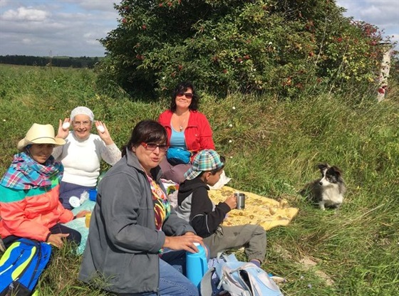
Самый трудный участок
Но проблема была не только со связью. Вдохновленные горячим приемом и вкусным пловом в Верхней Серде, мы отправились в деревню Кошлауч - Кушлавыч (видимо, один из вариантов написания - русская транскрипция). Завершающие пять километров пути в этот день оказались самыми трудными. Конечно, группа уже устала, время было к вечеру. Но, главное, самая плохая дорога была здесь: под ногами хрустела местами разрушенная щебенка. И объяснение этому простое - здесь проходит граница между Атнинским и Арским районами, видимо, ни у тех, ни у других до этих пяти километров межмуниципальной дороги руки не доходят.
А вскоре вдруг вернулась машина сопровождения, которую мы отослали вперед: она не смогла заехать в Кошлауч, родную деревню поэта. Там нет моста. Вот почему автобусы везут туристов прямиком в Кырлай, а до родной деревни Тукая довозят редко. От Казани до Кошлауча в объезд через Арск получается под 100 километров - очень долго ехать! А если бы были дорога и мост, туристические автобусы могли бы из Иске Казан домчать туда за полчаса. Значит, надо просить мост для родной деревни поэта и пятикилометровую дорогу от Верхней Серды. Это восстановит историческую справедливость - родина Тукая не может быть на отшибе проекта.
Цель - увлечь даже пессимиста
И вот путь пройден. Что в сухом остатке? Сын Алеша, который ни в какую не хотел «просто так ходить целый день», от нашего похода в восторге. Для меня это важный маркер - значит, путь может увлечь любого пессимиста!
Воочию убедились в главном: «Путь Тукая» потрясающе интересен! Сейчас маршрут надо благоустраивать: нужны указатели, названия деревень. Необходимо обустроить места для стоянок: нам приходилось на своих покрывалах усаживаться на отдых в пыли, на обочинах дорог. Нужны элементарно туалеты. Природа очаровывает, но обочины дорог местами в непроходимых зарослях. Когда народ пойдет массово (а это непременно случится!), понадобятся действа и праздники, гостевые дома, бани, сувениры, вкусные татарские блюда и татарское гостеприимство. По обоснованным тарифам, разумеется. Все это будет, ведь у проекта есть поддержка Президента Рустама Минниханова.
А пока начнем с малого. Собирайтесь с мыслями и планами, друзья. Дорогу осилит идущий.
Фото: Этери ИЛЬИНА

